Муниципальное бюджетное общеобразовательная учреждение
«Средняя общеобразовательная школа №63 г. Пензы»

Проект
«Математическая игра «Царица наук».

Выполнили:
ученицы 9 «Б» класса Журавкова Дарья Александровна и
Христинина Ольга Олеговна

Научный руководитель:
учитель математики Кутузова Елена Игоревна

Пенза, 2020

СОДЕРЖАНИЕ

Проблематизация………………………………………………………………….…….….…….......….3

1. Теоретический этап
1.1 Сбор и анализ информации…………………………………………………………………………5
1.2 Исследование………………………………………………………………………………………...6
1.3 Теоретические основы для создания игр…………………………………………………………...8
1.4 Интервью с директором МБОУ СОШ № 63 г. Пензы Шорниковой Еленой Юрьевной………..9

2. Практический этап
2.1 Программа действий по реализации проекта…………………………………………………….10
2.2 Осуществление деятельности по реализации проекта…………………………………………...11
2.2.1 Опрос по содержанию игры
2.2.2. Разработка проекта макета игры
2.2.3. Создание макета на основе проекта и его апробация
2.2.4. Смета проекта
2.2.5. Договор с изготовителем
2.2.6. Презентация игры
2.2.7. Результаты пробной игры
2.2.8. Подведение итогов.
2.7 Критерии оценки эффективности проекта………………………………………………………..13
2.8 Рефлексия…………………………………………………………………………………………...13
2.9 Результат проекта…………………………………………………………………………………..14

Заключение……………………………………………………………………………………………...15

Список использованных источников………………………………………………………………….16

ПРИЛОЖЕНИЕ 1. Правила математической игры «Царица наук»………………………………...17

Проблематизация
Основной задачей модернизации российского образования как универсального средства достижения качественного и доступного образования является соответствие актуальным и перспективным потребностям личности, общества и государства. Ученик, окончивший среднюю школу должен владеть не только суммой знаний и навыков, но и уметь их применять в практических ситуациях.
Современное общество предъявляет высокие требования к выпускникам: интеллектуальность, грамотность, высокие и прочные знания.
Для этого мы занялись проблемой развития познавательного интереса учащихся при обучении математике. Изучили подходы к решению данного вопроса в психолого-педагогической и методологической литературе, проанализировали опыт учителей, успешно работающих в данном направлении, наметили пути внедрения полученных материалов на уроках математики.
Успех в решении учебных и воспитательных задач на уроках в значительной мере определяется интересом к предмету. Если учащимся нравятся уроки математики, то учебный процесс идет легко, знания, умения и навыки учеников отличаются прочностью и глубиной. Активизация познавательной деятельности ученика без развития его познавательного интереса не только трудна, но и практически невозможна.
Между тем известно, что математика как школьный предмет не всегда пользуется популярностью среди учеников. Так, количество учащихся, называющих математику в числе любимых предметов, нередко составляет лишь 7-10%.
Проблема: Интерес к математике у старших подростков значительно снижается, а количество высказываний о безразличии к математике как к предмету возрастает от класса к классу.
Игры вызывают у детей огромный интерес, удивление эмоционально захватывает. Игровой процесс, поиск ответа, основанный на соревновательной деятельности, невозможен без активной мыслительной деятельности. Такие важные качества как смекалка, находчивость, инициатива проявляются лишь в умственной деятельности, основанной на непосредственном вовлечении в процесс игры. В таких моменты у ребёнка появляются способности к самоконтролю и саморегуляции своей деятельности значительно повышает уровень осознанности своих действий и поведения, что является важнейшим условием интеллектуального развития ребёнка. Дидактические игры позволяют формировать у детей гибкость, инициативность мыслительных процессов, способность переносить сформированные умственные действия на новое содержание.
Цель проекта: создание математической игры, которая позволила бы повысить интерес к изучаемому предмету.
Задачи:
- Изучить практику применения игр на уроках математики;
- Установить особенности использования занимательных игр на уроках математики;
- Разработать проект игры и правила к ней;
- Провести апробацию;
- Изготовить игру;
- Внедрить в учебный процесс игру «Царица наук»
Целевая аудитория: школьники 7-9 классов.
Ожидаемый результат: Создать условия для формирования познавательного интереса к предмету «математика» и целенаправленно и регулярно его развивать. Мы предполагаем, что применение дидактической игры «Царица наук» в процесс обучения математике позволит повысить уровень познавательного интереса школьников.
Характеристика проекта: краткосрочный, групповой, уникальный, творческий, открытый
Планируемый продукт: Математическая игра «Царица наук»

Команда проекта:
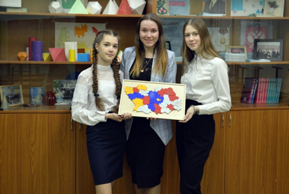

№ п/п | ФИО  участника проекта | Вид деятельности
1. | Христинина Ольга Олеговна | Руководитель проекта  Формулировка целей и задач проекта  Формулировка критериев оценки эффективности проекта  Анализ результатов  Составление карточек по теме: «Кот в мешке», «Геометрия», Выражения»
2. | Журавкова Дарья Александровна | Формулировка выводов  Исследование  Систематизация материала  Создание презентации  Поиск рабочего материала  Составление карточек по теме: «Реальная математика», «Логика»  Разработка игрового поля

Этапы работы:
І этап – Теоретический. Выбор и формулировка темы исследования, определение проблемы, темы, цели, выдвижение гипотезы, методов исследования, изучение психолого-педагогической и методической литературы по данной теме;
ІІ этап – Практический. Определение базы исследовательской работы, проведение опытно-экспериментальной работы, апробирование результатов исследования, составление макета игры, апробация игры, изготовление игры.
ІІІ этап – Аналитический. Анализ, обобщение результатов исследования, презентация полученного продукта.

- Теоретический этап

1.1. Сбор и анализ информации

Христинина Ольга изучила вопрос об актуальности использования игры на уроках и внеурочное время:
«Одним из средств поддержания и развития познавательного интереса на ранних стадиях его становления является игра. Игра служит активному обучению, нейтрализует перегрузки, способствует разрядке напряженности, создает благоприятную атмосферу учебной деятельности, повышает эффективность процесса обучения. Игра может иметь место на различных этапах урока: в его начале - для концентрации внимания, в середине - для небольшой разрядки, в конце - для повторения. Игры могут быть различными как по содержанию предлагаемого материала, так и по форме их проведения: игры-соревнования, игры - математические бои, игры - эстафеты, головоломки, кроссворды.
К настольным играм относят такие математические игры как математическое лото, игры на шахматной доске, игры со спичками, различные головоломки и т.п. Подготовительный этап таких игр проводится в основном перед самой игрой, на нем разъясняются в основном правила игры. Настольные математические игры не рассматриваются как отдельная форма внеклассного занятия, а используются обычно как часть занятия, могут быть включены в другие математические игры. Дети могут играть в них в любое свободное время, даже на перемене (например, разгадывать какую либо головоломку).
Рассмотрим некоторые наиболее распространенные настольные игры.
Математическое лото. Правила у игры те же, что и при игре в обычное лото. Каждый из учеников получает карту, на которой написаны ответы. Ведущий игры берет пачку карточек, на которых написаны задания и вытаскивает одну из них. Читает задание, показывает всем участникам игры. Участники решают задания устно или письменно, получают ответ, находят его у себя на игральной карточке. Закрывают этот ответ специально заготовленными фишками. Выигрывает тот, кто первый закроет карточку. Проверка правильности закрытия карты обязательна, она является не только контролирующим моментом, но и обучающим. Можно заготовить жетоны таким образом, что после закрытия всей карты, у учащегося получился с помощью этих жетонов рисунок, тем самым можно проверить правильность закрытия карты. Перед началом игры можно провести разминку, на которой вспоминаются формулы, правила, знания, необходимые для проведения игры.
Игры со спичками. Данные игры могут проводиться в различной форме, но суть у них остается одна, учащимся даются задания, в которых нужно построить фигуру из спичек, путем перемещения одной или нескольких спичек получить другую фигуру. Вопрос игры и заключается в том, какую именно спичку нужно переложить.
Очень нравятся детям игры-головоломки. В них нужно расположить особым образом определенные фигуры или числа в таблице. Возможен и другой вариант такой игры. Например, игра, где из различной формы кусочков бумаги нужно собрать фигуру, да еще попытаться найти, как можно больше различных вариантов.
Настольные игры настолько многообразны, что описать их общую структуру очень сложно. Общее у них то, что они в основном не подвижные, индивидуальные, требуют умственного труда. Они захватывают и заинтересовывают учащихся, развивают у них настойчивость и упорство в достижении цели, способствуют возникновению интереса к математике
Мы занялись поиском настольных игр для школьников 13-16 лет.
На сайтах, предлагающих приобрести настольные игры, представлены предложения игр для самых маленьких, которые позволяют освоить базовые операции: устный счет, умножение, деление. Для возрастной категории 13-16 лет игр мы не обнаружили.
На сайте https://fancot.livejournal.com/635980.html, в разделе «Математические игры не для малышей» были найдены две игры: «Математическое домино», «Математический Эрудит». Эти игры были направлены на развитие умения устного счета, что делает их весьма однообразными.

Вывод: Математическая игра дает возможность ученикам проявить себя, свои способности, проверить имеющиеся у них знания, приобрести новые знания, и все это в необычной занимательной форме. Систематическое использование математической игры во внеклассной работе по математике влечет за собой формирование и развития познавательного интереса у учащихся. Но представленные настольные игры либо не отвечают возрастной категории, либо направлены на формирование одного какого-то навыка.

  - Исследование

Исследование проводила Журавкова Дарья:

В МБОУ СОШ №63 г. Пензы мы провели опрос «Использование игротехники на уроках».
В анкете были поставлены следующие вопросы:
1. Нравится ли тебе, когда учитель использует на уроке игру?
2. Как часто ты бы хотел, чтобы игра использовалась на уроке?
3. Какую форму игры ты любишь больше: индивидуальную, групповую или парную?
4. На каких уроках тебе нравится играть (перечисли).
5. Бывают ли случаи, когда тебе не нравится играть и почему?
6. Зависит ли твое желание играть от учителя, использующего игры?
7. Что тебе больше всего нравится в игре на уроке?

В опросе приняли участие учащиеся шестых, восьмых, десятого и одиннадцатого классов – 121 чел.

Результаты исследования:
1. Нравится ли тебе, когда учитель использует на уроке игру?
Да – 121,
Нет – 0,
Не знаю – 0.

2.Как часто ты бы хотел, чтобы игра использовалась на уроке?
Каждый урок – 81,
Через урок – 31,
Один раз в месяц – 4,
Один раз в четверть – 5,
Не хочу играть на уроке – 0.

3. Какую форму игры ты любишь больше: индивидуальную, групповую или парную?
Индивидуальную – 13
Групповую – 84
Парную – 24

4. На каких уроках тебе нравится играть (перечисли).
Английский язык – 36 чел
История – 28 чел.
Обществознание – 26 чел.
Физкультура – 13 чел.
Биология – 13 чел.
Литература – 5 чел.

5. Бывают ли случаи, когда тебе не нравится играть и почему?
Да – 12 чел.
Нет – 98 чел.
Иногда – 12 чел.
Наиболее часто указываемые причины:
Нет настроения – 11
Состояние здоровья – 7
Игра не интересная – 6

6. Зависит ли твое желание играть от учителя, использующего игры?
Да – 5 чел.
Нет – 112 чел.
Иногда – 4 чел.

7.Что тебе больше всего нравится в игре на уроке?
Возможность в игровой форме изучить сложную тему – 92
Хорошо провести время – 17
Возможность пообщаться с одноклассниками – 12

Вывод: Всем школьникам нравится, когда на уроке используются игры. Готовность играть на каждом уроке высказали 70% опрошенных. При этом, опрошенные осознают, что игра — это не свободное проведение времени, а еще один способ изучить сложную тему (76%). Предпочтение было отдано групповой игре (69%). Среди предметов, на которых возможно использование игр не оказалось математики, по – видимому, школьники считают его слишком серьезным. Ученики отказываются играть на уроке в случае ухудшения психофизиологического состояния (15%), личность учителя в данном случае оказывает незначительное влияние (6%). Таким образом, мы еще раз подтвердили, что все любят играть. Использование игр на таком серьезном уроке как математика приведет к повышению качества знаний.
  - Теоретические основы для создания игр

Вопрос изучала Журавкова Дарья:

Структура математической игры.
Математическая игра имеет устойчивую структуру, которая отличает ее от всякой другой деятельности. Основными структурными компонентами математической игры являются игровые действия, игровой замысел, содержание, оборудование, правила, результат игры.
Остановимся более подробно на отдельных структурных компонентах математической игры. Игровой замысел – первый структурный компонент игры. Он выражен, как правило, в названии игры. Игровой замысел заложен в той задаче или системе задач, которые нужно решить в течение игрового процесса. Игровой замысел часто выступает в виде вопроса, как бы проектирующего ход игры, или в виде загадки. В любом случае он придает игре не только развлекательный, но и познавательный характер, предъявляет к участникам игры определенные требования в отношении знаний.
Любая игра имеет правила, которые определяют порядок действий и поведения учащихся в процессе игры, способствует созданию непринужденной обстановки, но в то же время рабочей. Правила математических игр должны разрабатываться с учетом поставленных целей и индивидуальных возможностей учащихся. Этим создается условие для проявления самостоятельности, настойчивости, мыслительной активности, для возможности появления у каждого чувства удовлетворенности, успеха, интереса. Кроме того, правила игры воспитывают у школьников умение управлять своим поведением, подчиняться требованиям коллектива.
Существенной стороной математической игры являются игровые действия. Они регламентируются правилами игры, способствуют познавательной активности учащихся, дают им возможность проявить свои способности, применить имеющиеся знания, умения и навыки для достижения цели игры. Учитель же, как руководитель игры, направляет ее в нужное русло, при необходимости активизирует ее ход разнообразными приемами, поддерживает интерес к игре, подбадривает отстающих.
Основой математической игры является ее содержание. Содержание заключается в усвоении, закреплении, повторении тех знаний, которые применяются при решении задач, поставленных в игре, а также в проявлении своих способностей к математике, творческих способностей.
К оборудованию математической игры относятся различные средства наглядности, раздаточный материал, то есть все то, что необходимо при проведении игры, ее конкурсов.
Математическая игра имеет определенный результат, который является финалом игры, придает игре законченность. Он выступает, прежде всего, в форме решения поставленной задачи, в достижении поставленной перед учащимися цели игры. Полученный результат игры дает школьникам моральное и умственное удовлетворение. Для учителя же результат игры является показателем уровня достижений учащихся в усвоении знаний и их применении, наличия математических способностей, интереса к математике.
Все структурные элементы игры взаимосвязаны между собой. Отсутствие одного из них разрушает игру. Без игрового замысла и игровых действий, без организующих игру правил, математическая игра или невозможна, или теряет свою специфическую форму, превращается в выполнение упражнений и заданий.
Сочетание всех элементов игры и их взаимодействие повышают организованность игры, ее эффективность, приводит к желаемому результату. Такая игра способствует возникновению желания участвовать в ней, пробуждает положительное отношение к ней, повышает познавательную активность и интерес.

Вывод: математическая игра имеет свою структуру, которой необходимо придерживаться

  - Интервью
с директором МБОУ СОШ № 63 г. Пензы Шорниковой Еленой Юрьевной

Интервью проводила Христинина Ольга:
Христинина О.: Добрый день! Елена Юрьевна, я знаю, что вы работали учителем математики в нашей школе.
Шорникова Е.Ю.: Да, мой педагогически стаж как учителя математики насчитывает 25 лет.
Христинина О.: Мы решили создать настольную игру, цель которой не только заинтересовать детей предметом, но и повысить качество знаний. Как вы к этому относитесь?
Шорникова Е.Ю.: Я рада, когда сами дети проявляют инициативу для того, чтобы сделать процесс обучения интересней и пробуют соединить замечательный мир детства с прекрасным миром науки. Возникновение интереса к математике у значительного числа школьников зависит в большей степени от методики ее преподавания, от того, насколько умело будет построена учебная работа. Это особенно важно в подростковом возрасте, когда еще формируются, а иногда и только определяются постоянные интересы и склонности к тому или иному предмету. Именно в этот период нужно стремиться раскрыть притягательные стороны математики. Включение в урок игр делает процесс обучения интересным и занимательным, создает у детей бодрое рабочее настроение, облегчает преодоление трудностей в усвоении учебного материала, повышает интерес к предмету.
Христинина О.: мы можем рассчитывать на вашу поддержку в работе над проектом?
Шорникова Е.Ю.: Да. Хочу дать вам несколько рекомендаций:
1. Правила игры должны быть простыми, точно сформулированными, а математическое содержание предлагаемого материала - доступно пониманию школьников. В противном случае игра не вызовет интереса и будет проводиться формально.
2. Игра должна давать достаточно пищи для мыслительной деятельности, в противном случае она не будет содействовать выполнению педагогических целей, не будет развивать математическую зоркость и внимание.
3. Дидактический материал, используемый во время игры, должен быть удобен в использовании, иначе игра не даст должного эффекта.
4. Каждый ученик должен быть активным участником игры. Длительное ожидание своей очереди для включения в игру снижает интерес детей к игре.
5. Игровой характер при проведении уроков по математике должен иметь определённую меру. Превышение этой меры может привести к тому, что дети во всём будут видеть только игру.
Христинина О.: Спасибо!

Вывод: Администрация школы готова оказать содействие с реализации проекта, так как считают нашу идею нужной.

- Практический этап

Вопрос об использовании игр на уроках математики был решен положительно. Возникла проблема: где найти игры?

Варианты решения проблемы
1 вариант | 2 вариант
Купить в магазине готовые игры и использовать на уроках | Сделать игру самостоятельно
Аргументы «За»
Материалы из которых изготовлены игры сертифицированы, т.е. безопасны для здоровья | Задания будут составлены с учетом потребностей школьной программы
Аргументы «Против»
Ограниченный ассортимент игр по математике  Не все игры соответствуют возрасту и школьной программе | Большие временные и финансовые затраты
Вывод: сделать игру самостоятельно, так как она будет изучаемому предмету.

2.1. Программа действий по реализации проекта
№ | Проектные задания | Срок | Результат
1 | Провести среди школьников опрос о содержании и структуре игры | Сентябрь 2019 | Определились с характером игры
2 | Разработать проекты игры и обсудить с одноклассниками и педагогами | Октябрь 2019 | Победил проект «Царица наук»
3 | Создать макет на основе проекта и апробировать его | Октябрь 2019 | Внесены исправления в правила игры
4 | Составление сметы проекта | Ноябрь 2019 | Смета
5 | Найти организацию, которая может изготовить игру по нашему макету | Ноябрь 2019 | Заключение договора с ЦМИТ «Прогресс»
6 | Презентация проекта | Декабрь 2019
7 | Организация турнира по игре «Царица наук» | Январь 2019 | Награждение победителей
8 | Подведение итогов. Рефлексия | Январь 2019 | Анкетирование участников

Осуществление деятельности по реализации проекта

2.2.1 Опрос по содержанию игры
Христиннина Ольга опросила одноклассников, которые сформулировали пожелания по содержанию и оформлению игры:
Результаты опроса
Опрошено 23 чел. (100%)
Игра должна быть яркой – 83%
Это должна быть стратегия – 74%
В ней обязательно должны быть фишки – 61%
Вопросы должны быть разного уровня сложности – 87%
Правила должны быть просты и понятны – 87%

2.2.2. Разработка проекта макета игры
Исходя из высказанных рекомендаций, мы предложили одноклассникам самостоятельно разработать макет игры с последующим обсуждением. Были предложены проекты «Математические головоломки», математическая игра «Царица наук», пособие «Математическое домино», «Экономическое казино», «Турбосчет».
После знакомства с играми было проведено тайное голосование:
«Математические головоломки» – 2
«Царица наук» – 17
«Турбосчет» – 1
«Экономическое казино» – 3
Победителем стал проект «Царица наук»
2.2.3. Создание макета на основе проекта и его апробация

Мы разработали макет игры. За основу взяли карту Пензенской области. Разработали правила игры.
Макет был изготовлен из цветного картона. Но материал оказался не практичен в использовании. Решено было заменить его на фанеру.
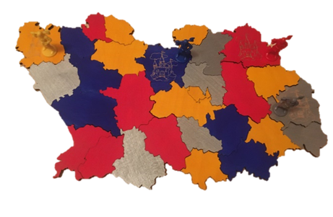
Макет игры
2.2.4. Смета проекта
Финансовые затраты на изготовление игры «Царица наук» представлены в таблице 3

Наименование материалов, инструментов и оборудования | Единица измерения | Количество | Цена, руб. | Стоимость, руб. | Условия использования
Основа игрового поля | шт. | 1 | 550 руб. – 1 лист | 550 руб. | Покупка
Правила игры | шт. | 1 | 20 руб. – 1 стр. | 40 руб. | Самостоятельное изготовление
Части территории | шт. | 116 | 12,5 руб. – 1шт. | 1450 руб. | Покупка
Игровые фигурки | шт. | 4 | 5 руб. | 20 руб. | Имеются в наличии
Игральный кубик | шт. | 2 | 9 руб. | 18 руб. | Имеется в наличии
Игральные карточки | шт. | 120 | 3 руб. –  1 стр. | 90 руб. | Самостоятельное изготовление

2.2.5. Договор с изготовителем
Был заключен договор с ЦМИТ «Прогресс», расположенного на базе ТехноЦентра
МБОУ СОШ №64 г. Пензы на изготовление игры по нашему макету.
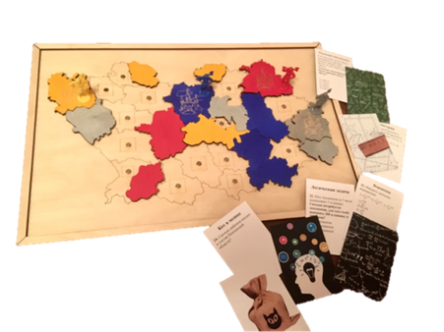
2.2.6. Презентация игры
16 декабря 2019 года мы представили игру «Царица наук» нашему классу. Ознакомили с правилами игры, рассказали о структуре игрового поля. Из учащихся 8-х классов была набрана команда, которая опробовала игру.

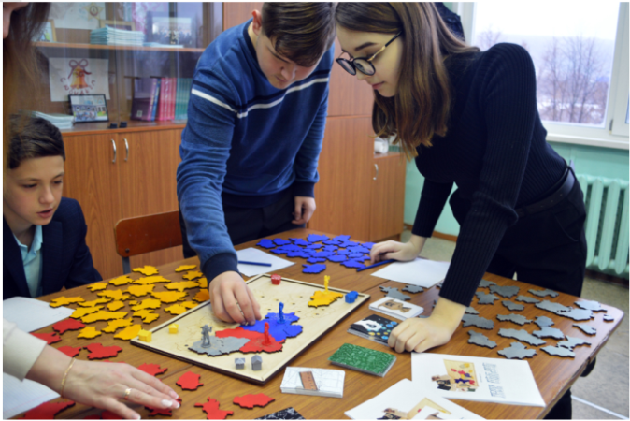

2.2.7. Результаты пробной игры
Имя | Количество завоеваний | Тип победы | Титул
Андрей | 11 | Славная победа | Капитан наук
Максим | 5 | Победа на волоске | Лейтенант наук
Ирина | 3 | Победа на волоске | Лейтенант наук
Елизавета | 10 | Славная победа | Капитан наук

2.2.8. Подведение итогов.
По завершении турнира был сделан вывод о том, что у участников игры улучшилось качество знаний по предметам. Общий уровень их умственного развития повысился, познавательный интерес к изучению нового материала усилился. Игра настолько увлекла и заинтересовала испытуемых, что и другие ребята с удовольствием отвечали на вопросы и завоевывали территории.
2.7 Критерии оценки эффективности проекта
В результате реализации проекта происходит повышение познавательного интереса у учащихся, что является очень важным компонентом при формировании сознания школьника. Навык решения математических задач, выбор стратегии игры, удачно примененный на уроках, в дальнейшем может получить продолжение в других жизненных ситуациях. Поэтому так важно заинтересовать всех участников образовательного процесса.

2.8 Рефлексия (анкетирование членов группы с результатами):
1. Какими новыми навыками вы овладели в ходе работы над проектом?
2. Что понравилось в проектной деятельности?
3. Какие проблемы вы обнаружили в ходе проектной деятельности?
4. Какие чувства вы испытываете после завершения проекта?
5. Полезен ли был опыт участия в проекте?
6. Сможете ли вы повторить свой проект?

2.9 Результат проекта
1. Благодаря проекту сделали много интересных открытий и познакомились с новыми фактами о Пензенской области и России. Общий уровень умственного развития повысился, познавательный интерес к изучению нового материала усилился.
2. Разработка дизайна карточек и игрового поля. Увлек игровой процесс, хотелось обязательно завоевать все территории и стать Генералом наук. Игра побуждает к поиску новых знаний и решению более сложных задач.
3. Долго обдумывали правила игры. Перед нами стояла задача сделать их понятными и простыми. Было несколько вариантов, мы проигрывали каждый раз и в итоге пришли к наилучшему варианту.
4. Радостные и позитивные чувства. Все цели, которые ставили перед собой – достигнуты. Есть желание заняться выпуском игры, чтобы как можно больше ребят были увлечены такой прекрасной наукой, как математика.
5. Несомненно, мы научились работать в команде, слушать друг друга
6. Да, конечно, заменив карточки, игру возможно создать и для младших школьников или для учащихся старших классов. Игру учитель может использовать на уроке систематизации и обобщения пройденного материала или после изучения большого раздела/главы, или включить в итоговый урок после изучения предмета определенного класса.

Заключение
Как из теоретической части, так и из практической следует, что математическая игра отличается от других форм как классной, так и во внеклассной работы. Самое главное математическая игра дает возможность ученикам проявить себя, свои способности, проверить имеющиеся у них знания, приобрести новые знания, и все это в необычной занимательной форме. Систематическое использование математической игры во внеклассной работе по математике влечет за собой формирование и развития познавательного интереса у учащихся.
Подводя итоги всего выше сказанного, считаем, что математическая игра, как эффективное средство развития познавательного интереса, должна использоваться во внеклассной работе по математике как можно чаще.

Список использованных источников
- Виноградова Л. В. Взаимосвязь проблем развития мышления и воспитания познавательного интереса в процессе обучения. // Развитие учащихся в процессе обучения математике. Н. Новгород, 1992. ˗ 251 с.
- Коваленко В. Г. Дидактические игры на уроках математики: книга для учителя. ˗ М.: Просвещение, 1990. ˗ 95 с.
- Кухарь А. В. Некоторые пути формирования познавательного интереса у учащихся // Математика в школе. 1985. ˗ Вып. 5. ˗ С. 46-50.
- Кузнецов Б. Н. Воспитание интереса к изучению математики в школе. ˗ Иркутск: Изд-во Иркут. ун-та, 1989. ˗ 131 с.
- Смирнова И. М. Об измерении интереса на уроках математики // Математика в школе. 1998. ˗ Вып. 5. ˗ С. 56-58.
- Щукина Г. И. Актуальные вопросы формирования интереса в обучении. // Педагогические проблемы формирования познавательных интересов учащихся: учебное пособие. ˗ М.: Педагогика, 1989. ˗ C. 98-102.

ПРИЛОЖЕНИЕ 1. Правила математической игры «Царица наук»

Правила игры:
Царица наук ‒ увлекательная, развивающая игра с использованием каверзных вопросов, которые решают исход схватки между игроками.

Состав игры:
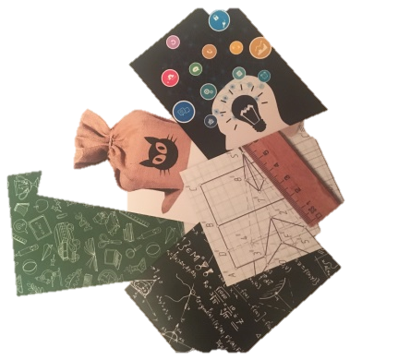
1 игровое поле
1 правила игры
2 игровых кубика
4 игровые фигурки
24 карточки «Выражения»
24 карточки «Геометрия»
24 карточки «Логическая задача»
24 карточки «Реальная математика»
24 карточки «Кот в мешке»
116 частей территории (29 – желтых, 29 – серых, 29 – синих,
29 – красных)

Подготовка к игре:
Игровое поле: положите игровое поле на середину стола.
Разложите карточки с вопросами по различным категориям.
Распределите фишки: каждый игрок выбирает себе цвет и получает себе все фишки этого цвета (1 игровую фигурку, 29 частей территории).

Обзор игры:
Царица наук – математическая игра, в которой четыре противника сходятся на поле битвы за право завоевать чужое королевство. Схватка заключается в ответах на вопросы из пяти различных категорий: выражения, реальная математика, геометрия, логические задачи, кот в мешке. За каждый правильный ответ победитель получает в награду часть земли. Побеждает тот игрок, который занял большее количество земель.

Ход игры:
Начинает игру тот, кому выпадет большее количество очков на кубиках. Игра «Царица наук» состоит из 3 основных частей: база, завоевания, битва.

- База.
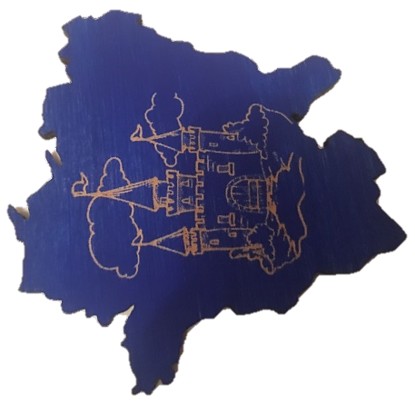
В начале игры участники установлены свои базы. База - выгравированный замок на одной из частей территории. На каждую базу устанавливается фигурка.
- Завоевания
Затем, игроки сражаются за оставшиеся пустые земли. Каждый раунд начинается с вопроса на точность для всех 4 игроков (Карточки «Кот в мешке») Ответ на эти вопросы – некоторое число. Победитель является игроком, который дает ответ самый близкий к правильному.
Если два ответа являются правильным, или равноудалены от правильного, побеждает игрок с самой высокой скоростью ответа. Победивший игрок сможет выбрать 2 территории; игроки, занявшие второе и третье места, смогут выбрать 1 территорию; а игрок, занявший 4 место, остается без завоеваний. Игроки могут выбрать только свободные территории, которые граничат с их землями. Если нет ни одной свободной земли, граничащей с собственной территорией, игрок сможет выбрать любую свободную территорию. Этот раунд длится до тех пор, пока все свободные территории не завоеваны.
- Битва
Этот этап игры состоит из 8 частей. Сначала игроки пытаются отвоевать территории друг у друга. Этап проходит в 8 раундов, и у каждого игрока есть шанс напасть во время каждого раунда. Очередность в первых трех раундах задается в установленном ранее порядке.
Нападающий игрок и атакуемый игрок (защитник) вступают в бой, в то время как третий и четвертый игроки наблюдают за боем.
Нападающий выбирает карточку с вопросом одной из категорий. Фигуркой своего цвета нападает на территорию одного из участников. Нападающему и защитнику задается вопрос c выбором ответа:
- Защитник побеждает, если Нападающий отвечает неверно или не отвечает совсем;
- Нападающий побеждает, если он/она отвечает верно, а Защитник нет;
- Если и Нападающий и Защитник дают правильный ответ, сражение продолжается Вопросом на точность «Кот в мешке».
Если Атакующий побеждает, он или она получает оспариваемую территорию. Если Нападающий отражает удар правильным ответом на вопрос – территория остается не завоеванной.
Нападая на Базу, Нападающий должен разрушить все 3 башни крепости на территории противника. Если Нападающий выигрывает сражение, одна из башен рушится, и бой за оставшиеся башни продолжается. Как только Нападающий проигрывает, сражение заканчивается.
Если Нападающий разбивает последнюю башню, он или она забирает все территории Защитника, и Защитник выбывает из игры.
Ничья невозможна, потому что, если у 2 или больше игроков набирается одинаковое количество завоеванных территорий в конце игры, конечный результат будет решен Вопросом на точность «Кот в мешке».

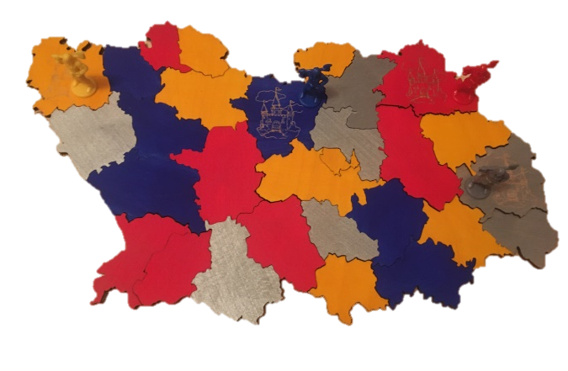
Финал игры:
Игра продолжается до тех пор, пока один из игроков не завоюет всю территорию. Или победитель определяется по большему количеству завоеванной территории.
Есть три вида побед в Царице наук. Следующая таблица показывает виды победы, их определения и звание, предоставляемое игроку за достижение какой-либо победы:
Тип победы | Определение | Титул
Победа на волоске | Победа с менее чем  половиной территории | Лейтенант наук
Славная победа | Победа с больше чем  половиной территории | Капитан наук
Полная победа | Победа со  всеми землями | Генерал наук

Желаем удачи!

